**Ptačí imunologie**

1. Odběr krve z křídla (*vena cutanea ulnaris*) – slepice domácí (*Gallus gallus*), heparin 50U/ml, krevní roztěr (jaderné červené krvinky, bílé krvinky, fotodokumentace Olympus BX43 + kamera Infinity 2, Quick Photo Micro software).
2. Oxidační vzplanutí plné krve luminometricky s použitím dvou luminoforů – luminol (50x ředěná plná krev), Pholasin (1000x ředěná plná krev).
3. Oddělení krevní plasmy centrifugací (1500ot./10 min.), plasma jako blank pro vzorky plné krve.
4. Postup luminol (2x vzorek, 2x blank): Naředění plné krve v HBSS – 780 μl HBSS + 20 μl krve.

|  |  |  |
| --- | --- | --- |
| Naředěná krev  (μl) | Luminol v borátovém pufru (μl) | Aktivátor - LPS  (μl) |
| 200 | 25 | 25 |

1. Postup Pholasin(2x vzorek, 2x blank):

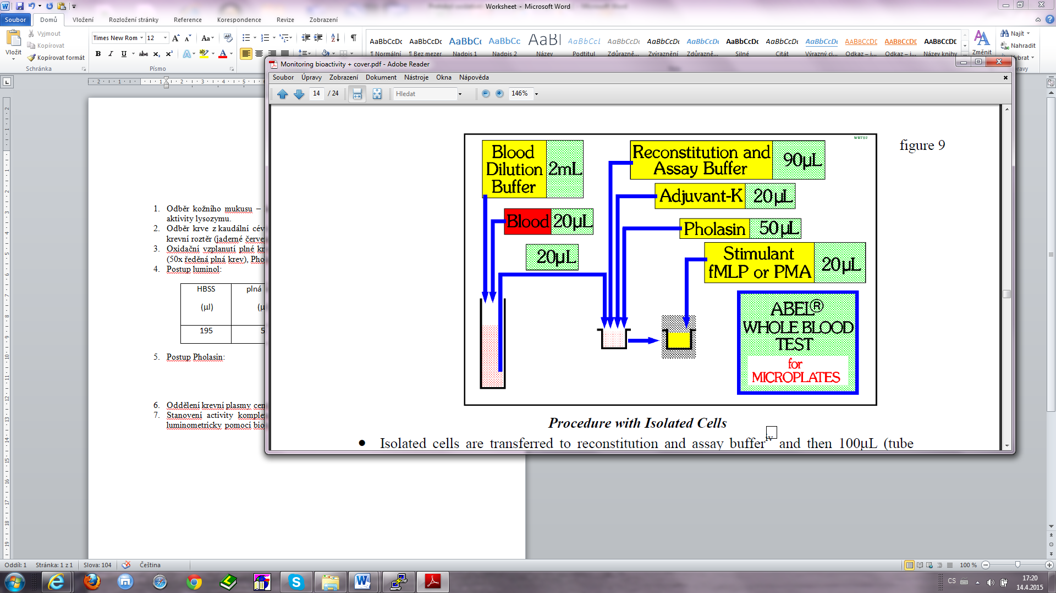

LPS

Aktivátor přidaný injektorem v pátém cyklu!

1. Stanovení activity komplementu (celková/alternativní cesta aktivace komplementu) luminometricky pomocí bioluminiscenční *E. coli* K12:

Postup

A. Do dvojice se připraví 2 zkumavky s HIS (heat inactivated serum):

pro celkovou aktivitu komplementu: 80 µl HIS + 120 µl PBS (poměr 2 : 3)

pro alternativní cestu: 80 µl HIS + 40 µl PBS + 80 µl zásobního EGTA (poměr 2 : 1 : 2)

2. Do dvojice si připravíte 2 zkumavky pro vyšetřované sérum:

pro celkovou aktivitu komplementu: 80 µl plasmy + 120 µl PBS (poměr 2 : 3)

pro alternativní cestu: 80 µl plasmy + 40 µl PBS + 80 µl zásobního EGTA (poměr 2 : 1 : 2)

3. Pipetovat na desku v pořadí dle následujícího schématu (zleva doprava – viz poslední řádek):

|  |  |  |  |  |  |  |
| --- | --- | --- | --- | --- | --- | --- |
|  | |  | [µl] | | | |
| Paralelky | Vzorek | HIS | HIS s EGTA | Suspenze bakterií |
| Celková  aktivita | Blank **K** | 1 | - | 50 | - | 50 |
| K 1 | 1 | 10 | 40 | - | 50 |
| K 2 | 1 | 20 | 30 | - | 50 |
| K 3 | 1 | 40 | 10 | - | 50 |
| Alternativní  dráha | Blank **A** | 1 | - | - | 50 | 50 |
| A 1 | 1 | 10 | - | 40 | 50 |
| A 2 | 1 | 20 | - | 30 | 50 |
| A 3 | 1 | 40 | - | 10 | 50 |
|  |  |  |  |  |  |  |
| *pořadí pipetování na destičku:* | | | *1.* | *2.* | *3.* | *4.* |